*****信息系统
解决方案

目录

前言 4
一、*信息系统建设目标与策略 4
二、*信息系统*产品功能匹配性解决方案 4
2.1、建立*信息系统总体框架 5
2.2、系统模型图 6
2.3、系统功能 11
2.3.1 *业务管理平台 11
2.3.2 仓储管理系统 12
2.3.3 供应管理平台 14
三、*信息系统实施方案 15
3.1** *实施方法——基于价值实现的快速实施方法 15
3.1.1** *实施方法 15
3.1.2建议整体规划、分步实施的项目范围 16
3.1.3建议项目组织 16
3.1.4项目实施培训 20
四、费用预算 21

前言
经过与*信息化项目组成员进行了充分的沟通交流以后，我们对于*信息系统的建设目标和需要解决的问题以及对于软件产品功能的需要有了充分的了解，在此基础之上，并以*软件产品功能为基础，为*编写了*软件产品功能适应性匹配解决方案。
在此，我们对*信息化项目组成员表不诚挚的感谢。

一、*信息系统建设目标与策略

*信息规划目标
集成现有信息系统，建设*核心信息系统

*信息规划策略
根据对于*的业务结构，制定*信息化建设策略：
- 以信息集成为基础的整体规划，对信息化进行整合。
- 以订单为驱动的ERP管理模式，构建管理基础。
- 以内部控制为导向的工作流程，规避经营风险。
- 以财务管控为根本的业务支持，保障企业利润最大化的价值增值。
- 以突显个性为目标的应用方式，打造专业化优势。

二、*信息系统*产品功能匹配性解决方案

2.1、建立*信息系统总体框架
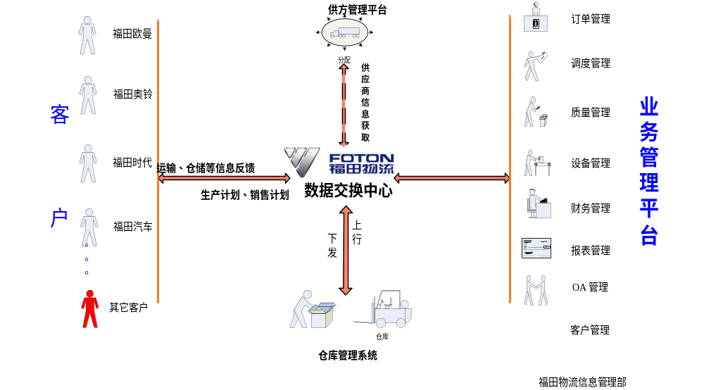
  - 客户：信息系统的上线将不再有福田系内与福田系外的区别，全部定义为客户。
  - 供方管理平台：为供应商提供的库存、生产计划的管理平台。
  - 数据交换中心：客户信息、*管理信息转换处理。
  - *平台：*业务管理平台。
针对*公司总部及分公司信息系统各自单独构建，系统之间形成了一个个的信息孤岛，缺少信息整体处理的管控平台的现状，需要一个信息系统集成的规划，即在各单体公司信息系统的基础之上，搭建起一个协同各分公司物流业务的管控平台，用以实现业务审批，单据转换、库存查询、流程驱动协同的管理设想。以期达到*整个公司内的业务协同，包括客户、供应商、承运商分公司之间的业务信息共享。
当然要实现这种构想，有较大的难度，主要是各套物流系统的开发架构，应用架构、数据库平台、通讯方式等的差异性，要想实现这些异构系统的协同，需要一个兼容性好的系统平台，将各套系统纳入一个统一的门户。并且对于不同系统平台、不同数据库平台能够进行数据通讯。
*系统完全根据业务与客户进行对接，不管客户是否有信息系统，全部将客户的数据接入*的数据中心处理，然后根据业务配发至各个业务单元。同时并将*的仓储、运输等信息及时反馈至客户，以达到双方向的信息共享。*介入某业务同时，其供应商信息、获取客户的信息也需要通过数据平台获取加大了*的业务管控力度。

2.2、系统模型图
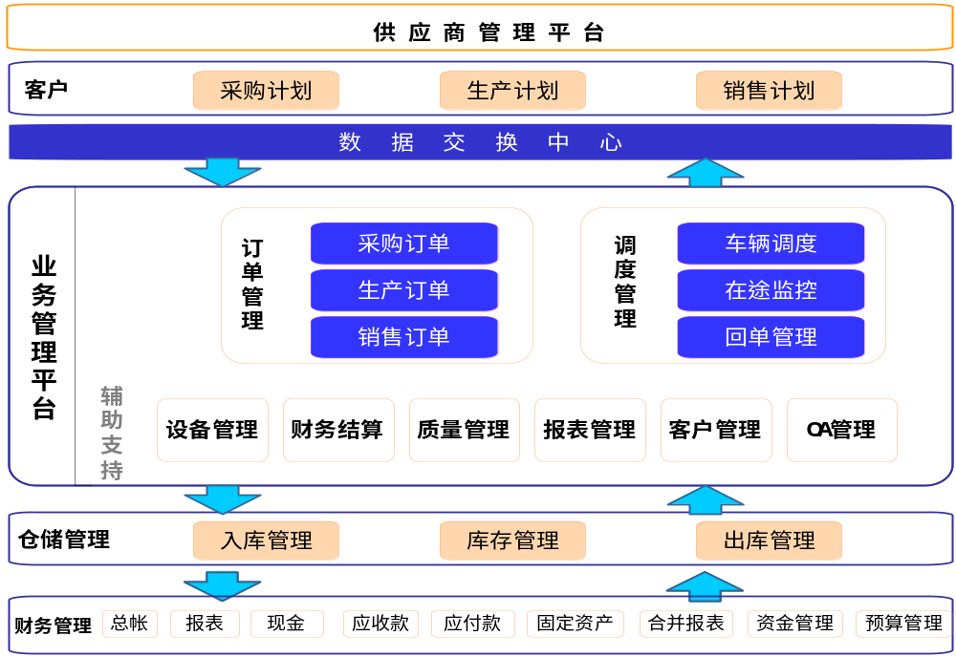 上图为*核心信息系统上线后的业务处理模型，具体分为供方管理平台，数据交换中心、业务管理平台、仓储管理、财务管理、客户系统数据采集等五大功能模块。
针对上述功能模块，*产品适应性解决方案功能模块匹配如下：
（一）、*协同办公平台功能匹配性分析：
- 应用*协同办公平台的办公门户管理功能（基于B/S架构），对供应商进行适当的授权，使之能够登录访问，做为*供方管理平台的的基础系统；
- 基于*协同办公平台强大的表单定制和流程定制功能，根据*对于供方管理平台的功能需求，定义出各类需要由供应商自己录入的业务单据，以及需要以工作流驱动的业务审批机制，实现供应商对于*信息供应物流的数据支持；
- 基于*协同办公平台强大的异构系统报表集成功能，**系统中对于物流建立的分地域、分品种的库存情况报表放在供方管理平台上，通过授权，使供应商能够获得相应的协同信息。
- 对于生产物流应用**系统的物料需求计划编制出的物料采购计划表放在供方管理平台上供方查询向*进行投标的依据。
- 对于系统模型所提到的数据交换中心的功能需求，也可以应用*协同办公平台强大的表单定制和数据集成功能，实现供方、客户、*本部和各分子公司的业务单据转换平台，实现信息交流与数据分析的功能。也就是说应用*协同办公平台实现*对外（供方、客户、内部）三个方面的业务协同与沟通。包括物流、订单流、资金流的的统一，形成一个完整的信息流。
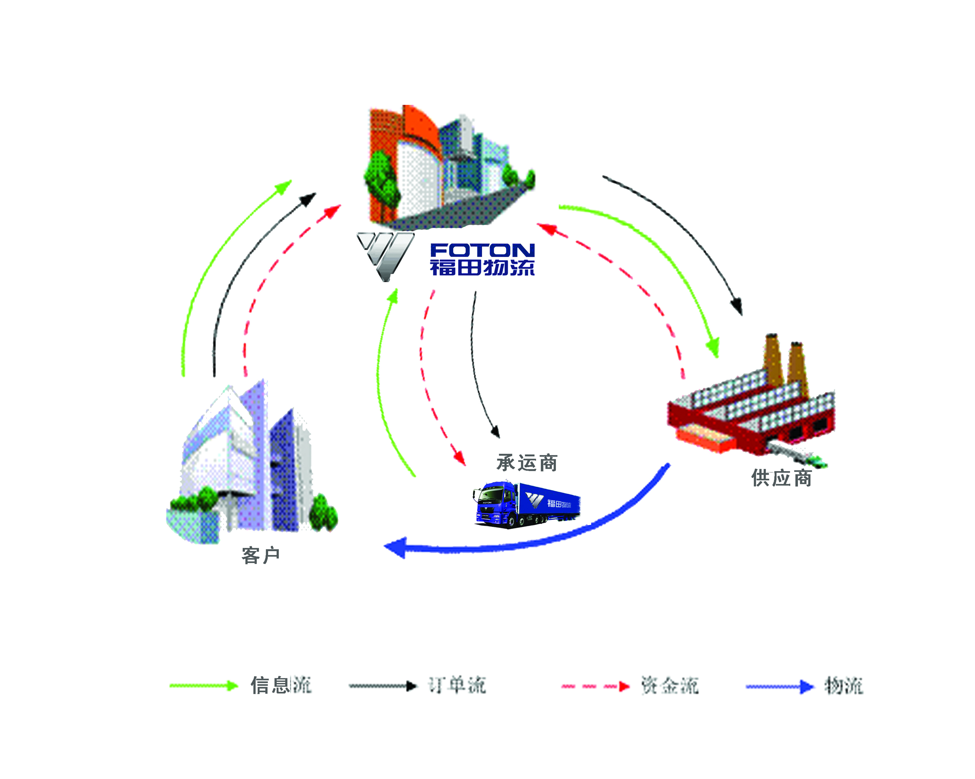

（二）、**ERP系统功能匹配性分析：

- 应用**ERP系统的供应链子系统实现*的业务管理平台的供应物流和仓储管理的功能，具体应用到**供应链系统的采购管理、销售管理、仓存管理、质量管理、进口管理、出口管理、存货核算管理等子系统功能模块；
- 应用**ERP系统的生产计划系统与生产任务管理管理系统并结合供应链系统的功能模块实现*的生产计划管理、采购计划管理、和销售预测、销售计划管理以及生产物流的工序备料配送管理；
- 应用**ERP系统的生产数据管理系统、设备管理系统实现*业务管理平台的产品数据与上下游厂商的数据统一以及生产资源的协调功能需求。
- 对于*业务管理平台的车辆调度、在途监控、回单管理等功能需求，建议在*本部与各分子公司现有业务系统的基础上进行系统整合，形成一个完整的业务管理系统，如果不能够满足需求，则可以应用**BOS开发平台 开发出相应用功能模块并与**系统实现无缝集成。
- 应用**ERP系统的标准财务功能模块：总账、报表、应收款管理系统、应付款管理系统、现金管理系统、资金管理系统（结算中心）、预算管理系统、集团财务管理系统（合并报表）实现*的业务财务核算一体化管理、集团财务管理、资金统一调度管理以及全面预算管理与监控执行绩效分析。
- *HR系统设计思想
- 依据战略构建能力素质模型，支持企业战略的实现。
- 建立与战略紧密关联并可执行的绩效考核体系，指标体系可应用BSC工具实现。
- 建立基于公司战略要求的培训体系。
- 建立以业务为导向的人力资源管理体系。
- 根据不同角色设计人力资源管理业务流程。

*HR系统客户价值
战略价值 | 1、导入适合企业的HR管理理念，提升企业组织能力，支持企业实现战略目标；  构建企业职位体系、职务体系，建立职位与薪酬的关联，体现职位价值；  2、通过绩效管理方案及流程设计，层层分解KPI指标。搭建绩效过程管理平台，建立绩效沟通与改进渠道，推动绩效目标实现。建立绩效与薪酬关联机制，实现薪酬激励。  3、通过招聘、培训的流程设计，使业务经理参与招聘、培训的规划和推动；通过能力素质模型的支撑，帮助企业找到并培养合适的人才。
分析价值 | 利用系统提供的人力资源统计分析数据，如人员结构分析、人员素质分析、离职分析、薪酬分析、绩效分布分析、培训效果分析等，为人力资源规划、人力资源策略制定提供决策依据。
效率价值 | 1、通过工作流驱动，实现入职、离职、异动、请假等人事事务的信息化处理，提升工作效率。  2、通过强大的组织、人员信息库建立，支持组织、人员信息的快速检索。  3、通过信息化平台实现薪资的计算与发放，大大提升工作效率
服务价值 | 互联网的应用模式及通过邮件、短信等方式使得员工在任何地方都可享受到HR业务处理和信息服务方便，提升HR服务的品质。

*管理驾驶仓满足公司对各种人、财、物、产、供、销指标的分析功能，能快速灵活的根据管理的需要建立各种分析模型，从而实现对各种指标采用各种分析方法进行分析。通过信息的收集和处理，运用科学的方法对有关指标进行计算，并从定性和定量两个方面对指标的变化情况进行分析预警，利用分析结果对各单位的财务收支计划、生产经营计划完成情况进行监督考核
经营分析是企业管理的重要组成部分，是企业对过去的经营成果及未来前景的一种评价和预测。本系统采用报表分析、指标分析、因素分析、自定义分析等各种分析方法，对数据从各种角度进行进一步的汇总、透视、转化，从中提炼出重要的信息，为企业的管理层决策、计划、控制提供广泛的帮助。

总之，*因针对现阶段信息系统环境，在保证全面为福田集团做好服务的前提条件下，结合福田集团，开发包括生产物流、供应物流、销售物流、财务结算、人力资源管理、决策辅助管理的一套全面的物流管理系统。具体来说，就是应用*协同办公平台和**ERP系统实现如下图所示的物流制造循环模型：做到*在与供应商、客户的协同业务环璋下，实现供应物流的采购与收款循环、销售物流的发货与收款循环、生产物流的制造与成本增值的循环。并在这三个循环的基础上，实现订单流、物流、资金流、工作流的四流合一，为*打造一个经营运作的信息管理与监控平台。
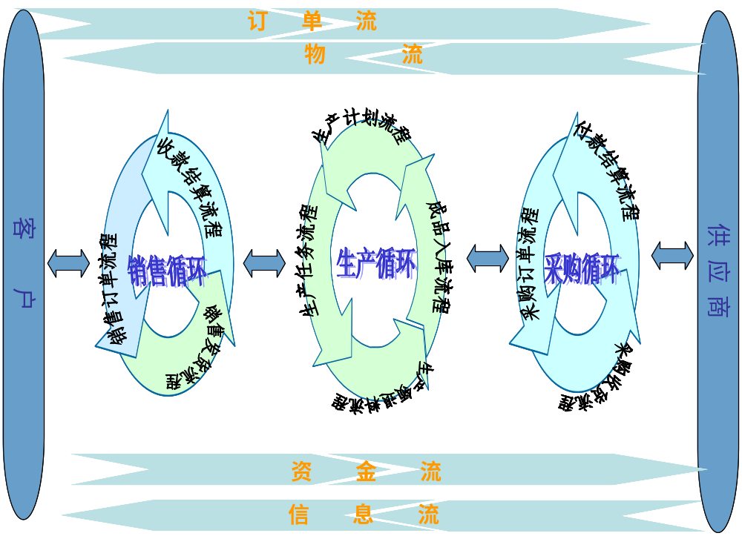

2.3、系统功能

2.3.1 *业务管理平台
区分 | 功能 | 具体功能
*管理平台 | 订单管理 | - 订单录入  - 订单导入  - 订单审核  - 订单修改  - 订单作废  - 到达确认  - 回单签收  - 订单打印  - 订单查看
*管理平台 | 调度管理 | - 运输作业调度  - 运输作业修改  - 运输单作废  - 查看运输单  - 打印运输单  - 在途跟踪录入  - 在途查询  - 未完成订单查询
*管理平台 | 质量管理 | - 供应商、承运商档案管理  - 供应商质量评审  - 承运商质量评审  - 供应商、承运商生产准入评价  - 延伸管理  - 运输质量管理
*管理平台 | 财务结算 | - 费用结算  - 作业应付  - 订单应收  - 作业实付  - 订单实收  - 成本管理  - 财务明细
*管理平台 | 设备管理 | - 设备档案  - 设备管理规程  - 设备资料  - 设备运行  - 设备事故  - 设备点检  - 设备保养  - 设备维修
*管理平台 | 报表管理 | - 各业务报表查询  - 日、月度、年度报表查询  - 应收应付报表查询
*管理平台 | 客户管理 | - 客户档案  - 客户产品库存  - 客户交易管理  - 客户价值管理
*管理平台 | OA管理 | - 信息发布  - 网上调查  - 发文管理  - 规章制度

2.3.2 仓储管理系统
区分 | 功能 | 具体功能
仓储管理系统 | 验收入库 | - 外购入库  - 产品入库  - 委外加工入库  - 其他入库  - 验收入库  - 入库单分类表
仓储管理系统 | 领料发货 | - 销售出库  - 生产领料  - 委外加工发出  - 其他出库  - 领料/发货  - 其他出库单分类汇总  - 生产领料汇总分类表
仓储管理系统 | 仓库调拨 | - 调拨单
仓储管理系统 | 受托加工 | - 收托加工材料入库  - 受托加工领料单
仓储管理系统 | 虚仓管理 | - 虚仓入库  - 虚仓出库  - 虚仓调拨  - 虚仓出入库汇总  - 虚仓出入库明细  - 虚仓物流收发台帐
仓储管理系统 | 盘点作业 | - 盘点方案  - 盘点数据  - 编制盘点报告
仓储管理系统 | 库存调整 | - 盘赢入库  - 盘亏毁损
仓储管理系统 | 库存查询 | - 即使库存  - 库存状态
仓储管理系统 | 组装作业 | - 组装作业
仓储管理系统 | 批次调整 | - 批次调整
仓储管理系统 | 查询分析 | - 查询分析
仓储管理系统 | 报表分析 | - 库存台帐  - 出入库流水帐  - 物流收发  - 生产任务执行  - 安全库存预警分析  - 超储/超缺库存分析  - 库存帐龄分析  - 保质期  - 库存ABC分析  - 库存呆滞料分析  - 库存配套分析  - 生产批次  - 物流批次  - 序列号跟踪  - 辅助属性
仓储管理系统 | 流程设计 | - 流程设计
仓储管理系统 | 批号管理 | - 批号管理
仓储管理系统 | 客户BOM和批号对应表 | - 客户BOM和批号对应表
仓储管理系统 | 物料对应表 | - 物料对应表
仓储管理系统 | 核算参数 | - 核算参数

2.3.3 供应管理平台
区分 | 功能 | 具体功能
供应管理平台 | 库存查询 | - 即时库存  - 库存状态
供应管理平台 | MRP(物料需求计划)查询 | - MRP查询  - 物料汇总表  - 例外信息查询表
供应管理平台 | 供应管理 | - 信息录入  - 信息查询

三、*信息系统实施方案

3.1** *实施方法——基于价值实现的快速实施方法

3.1.1** *实施方法
通过不断总结近40万成功用户的实践经验，依据项目管理理论，*独创* *快速实施方法，能帮助企业对实施过程进行有效管理，缩短实施周期。
* *快速实施方法分为四步：项目准备、蓝图设计、系统实现和验收交付，每一步已经定义了相关的工作任务和活动，并提供大量的工具和模板，以及包含行业最佳实践的知识库，为企业快速实施提供了有力保障。
采用标准的实施方法和实施规范是项目成功实施的保证。*公司经过对多家大型企业*系统成功实施的经验总结，同时结合国内外先进的实施方法和实施工具并根据我国企业的实际情况，提炼出一套标准的、科学的实施方法“* *快速实施方法”。如下图所示，*快速实施方法框架，着眼于项目管理过程中的关键因素。

3.1.2建议整体规划、分步实施的项目范围
整个项目分三期来实现。
一期规划实施内容：业务管理平台、供应物流管理、生产物流管理，与SAP系统的接口，实施周期三个月左右；
二期规划实施内容：管理驾驶仓、人力资源管理 实施周期一个月左右；
三期规划主要完成：与其他系统的集成开发

3.1.3建议项目组织

为了确保项目的按期达标和有序进行，特制定本项目实施团队构成：
项目领导小组：
组长
副组长
项目经理
项目核心小组

根据项目推进需要，所有组织人员名单将在项目实施过程中的项目组织阶段具体确认

3.1.3.1项目组织要求
系统实施中有大量的工作要做，管理改革也要配合进行。为了保证项目按计划进度顺利实施，首先要组织落实。根据项目系统实施目标应建立一个自上而下的项目组织机构。同时，*公司将配置相应的实施支持小组，提供现场实施指导。
*标准实施规范中对项目管理及组织要求
（1）、项目领导小组（总监）
每星期有10%的时间保证。
项目领导小组组长是*实施系统的最高领导，负责监督、检查、指导并验收项目的实施工作，解决实施过程的各种协议性问题及重大问题，协调企业各部门之间的工作配合。
(2)、项目经理
每星期有80% 的时间保证
项目经理是该项目执行负责人，由公司指定全面负责此项目实施。该负责人由主管业务部门的领导担任，其职责是全面负责系统的实施工作，向实施小组提供指导方法 、资源和方向，协调各部门之间的工作，并与实施顾问保持密切联系。
(3)、项目实施核心小组
每星期有100%的时间保证
项目实施核心小组由事业部、各职能部门负责人和指定熟悉业务的实施人员组成。

3.1.3.2项目组织架构和工作方法
（1）、项目准备工作小组

项目准备小组的成员原则上在项目启动前，每周召开2次会议，讨论确定项目实施方案、计划、组织机构及合作协议的提交等项目前期准备事宜。并及时通过e-mail的方式进行沟通，每次会议后由一方做出会议纪要后，*方确认。
（2）建议项目进度表：

工作阶 段 | 序号 | 工作内容 | 工作成果
项  目  准  备 | 1 | 立项项目准备
项  目  准  备 | 1.1 | 需求调研及调研结果整理 | 《调研报告》
项  目  准  备 | 1.2 | 重点调研问题测试及调研报告整理 | 《调研报告》
项  目  准  备 | 1.3 | 实施方案及计划拟订 | 《实施方案》
项  目  准  备 | 1.4 | 建立项目组织 | 《项目小组成员》
项  目  准  备 | 1.5 | 项目计划确认 | 《实施计划》
项  目  准  备 | 1.6 | 准备项目公约 | 《项目公约》
项  目  准  备 | 1.7 | 项目启动大会准备 | 《项目启动大会议程》
项  目  准  备 | 1.8 | 项目启动大会 | 《项目启动大会》PPT
项  目  准  备 | 1.9 | 系统环境准备（包括应用软件及*软件安装）
项  目  准  备 | 2.0 | 软件安装 | 《软件安装确认单》、《软件安装指导手册》
蓝  图  设  计 | 2 | 蓝图设计
蓝  图  设  计 | 2.1 | 标准培训 | 《项目培训结果确认书》
蓝  图  设  计 | 2.2 | 业务流程整理 | 《业务流程整理指导手册》
蓝  图  设  计 | 2.2 | 双方确认业务蓝图 | 《业务流程整理完成确认书》
蓝  图  实  现 | 3 | 蓝图实现
蓝  图  实  现 | 3.1 | 静态数据编码规则培训 | 《静态数据编码指导说明书》
蓝  图  实  现 | 3.2 | 讨论并制订静态数据编码规则 | 《静态数据编码方案》
蓝  图  实  现 | 3.3 | 静态数据准备
蓝  图  实  现 | 3.4 | 制订初始化方案
蓝  图  实  现 | 3.5 | 初始化操作培训 | 《初始化流程指导说明书》
蓝  图  实  现 | 3.6 | 初始化数据准备
蓝  图  实  现 | 3.7 | 系统初始
蓝  图  实  现 | 3.8 | 初始化结果核对、确认 | 《项目初始化完成确认书》
蓝  图  实  现 | 3.9 | 日常业务处理和相关问题解决 | 《项目报表完成确认单》
四、  验  收  交  付 | 4 | 验收交付
四、  验  收  交  付 | 4.1 | 整理实施项目文档 | 《项目实施文档清单》
四、  验  收  交  付 | 4.2 | 编写项目验收报告
四、  验  收  交  付 | 4.3 | 项目验收 | 《项目项目验收报告》、《服务交接清单》

(3)、系统实施保证
- 配备经验丰富的实施专家和顾问团队:在项目中除了配备项目实施所必须的实施顾问团队以外，还将有经验丰富的顾问团队在背后做强有力的支撑，他们将是管理信息化系统成功实施的保障。
- 科学的实施方法:*公司在系统的实施经验中，得出了实施系统完整的、科学的“实施方法论”，并称为“** *快速实施方法”。系统的，完整的，科学的实施方法，不但能提高系统实施的效率，也将保证系统的实施成功。

3.1.4项目实施培训

3.1.4.1高层领导的培训
使高层管理人员通过相关仩企业管理理论和实施控制等相关方面的知识培训能更新管理观念，提高管理理论水平，掌握科学的管理方法和先进的管理手段，更好地进行决策分析与控制。

3.1.4.2中层领导及项目小组的培训
使中层管理人员通过培训能更新管理观念，提高管理理论水平，掌握科学的管理方法和先进的管理手段，并使他们在具体管理工作中乐意接受和采用新型管理系统；项目小组成员需要了解系统实施过程的几个具体步骤、系统实施方法，并且通过学习能大体了解系统的主要功能，系统的主体架构等，学会运用系统管理自己部门的相关业务和为各级领导进行决策分析与控制提供条件。

3.1.4.3所有业务与财务操作人员的培训
了解和掌握*系统管理软件业务处理与操作的一般方法，完成信息化的理论与实践的全过程，全面掌握系统的管理思想、业务功能和业务流程，并且能够熟练应用系统。通过培训，使各业务层次上的人员了解*系统的组成、人员的职责和相关规范，使他们对系统有统一的认识，明确各自的职责和义务，明确系统中的难点和可能引发的误操作，最大限度地减少因为误操作而引发的系统故障。

3.1.4.4系统管理员的培训
通过学习掌握*系统的组织与技术架构，熟悉系统应用环境下系统的软硬件配置、维护、开发设计平台应用、WEB设置、系统数据管理、账套管理、数据备份、安全设置、权限设置等日常维护工作。能够解决常见问题和故障以及各个子系统的日常维护，学习统一管理的基本内容、技能。

3.1.4.5培训
- 本系统(模块)主要处理流程讲解；
- 本系统(模块)相应功能遍历；
- 上机实践；

四、费用预算

